第7讲 场
【知识概要】
一、电场力的性质
（一）电荷守恒定律
1．两种电荷
毛皮摩擦过的橡胶棒带_负__电，丝绸摩擦过的玻璃棒带_正__电。同种电荷相互排斥，异种电荷相互吸引，带电的物体能吸引轻小物体。
2．元电荷
最小的电荷量，其值为e＝ 1.60×10^{－19}C 。
其他带电体的电荷量皆为元电荷的_整数__倍。
注意：元电荷不是带电体，也不是点电荷。
3．电荷守恒定律
(1)内容：电荷既不会创生，也不会消灭，它只能从一个物体_转移__到另一个物体，或者从物体的一部分转移到另一部分；在转移的过程中，电荷的总量_保持不变__。
(2)起电方式：_摩擦起电__、_接触起电__、感应起电。
(3)带电实质：物体带电的实质是_得失电子__。
注意：两个完全相同的带电金属球接触后再分开。如果金属球带同种电荷，总电荷量平均分配；如果金属球带异种电荷，先中和再将剩余的电荷量平均分配。
（二）库仑定律
1．点电荷
是一种理想化的物理模型，当带电体本身的_形状__和_大小__对研究的问题影响很小时，可以将带电体视为点电荷。
2．库仑定律
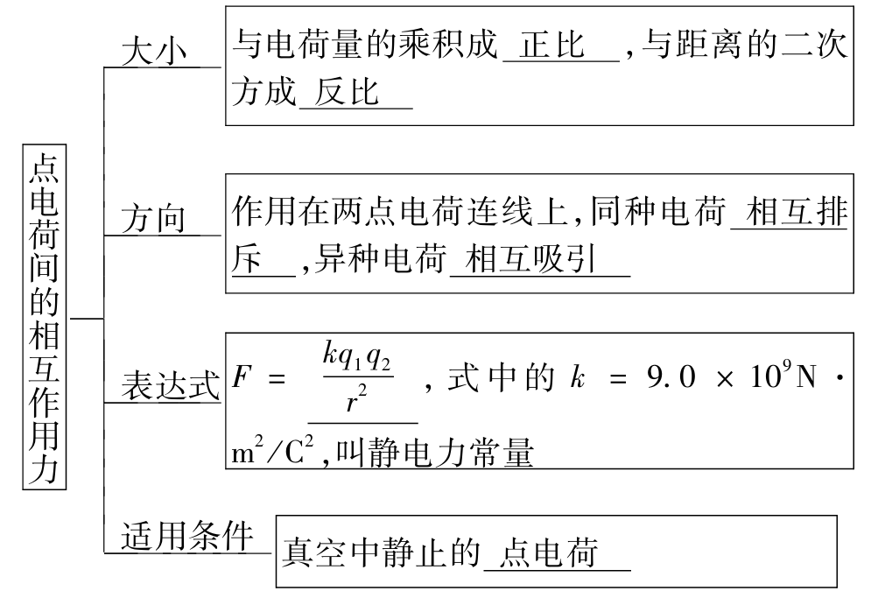
（三）电场强度及电场线
1．电场
基本性质：对放入其中的电荷产生_力__的作用。
2．电场强度
(1)定义式：E＝ $\frac{F}{q}$ ，适用于_任何电场__，是矢量。单位：N/C或_V/m__。
(2)点电荷的电场强度：E＝ $\frac{kQ}{r2}$ ，适用于计算_真空__中的点电荷产生的电场。
(3)方向：规定_正电荷__在电场中某点所受电场力的方向为该点的电场强度方向。
3．电场线
(1)电场线是为了形象地描述电场而引入的，是假想的、客观不存在的，它有以下特点：
①电场线从_正电荷__或无限远处出发，终止于无限远处或_负电荷__；
②电场线在电场中不相交；
③在同一电场里，电场线_越密__的地方电场强度越大；
④电场线上某点的切线方向表示该点的_电场强度方向__；
⑤沿电场线方向电势逐渐_降低__；
⑥电场线和等势面在相交处_相互垂直__。
(2)几种典型电场的电场线
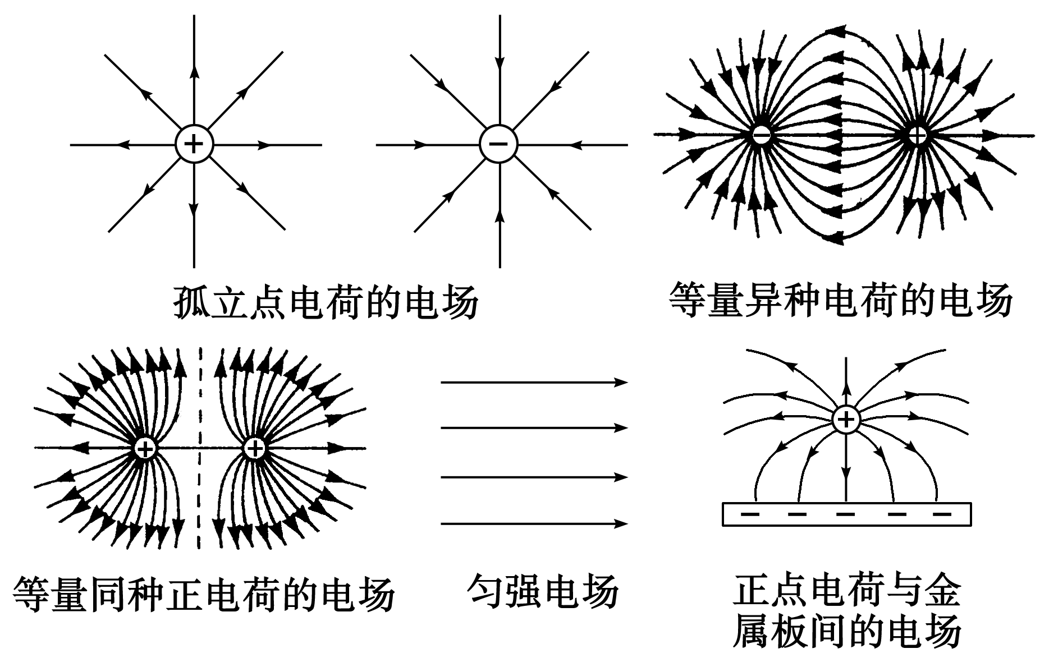
二、电场能的性质
（一）电势能 电势
1．电势能
(1)电场力做功的特点
电场力做功与_路径__无关，只与_初、末位置__有关。
(2)电势能
①定义：电荷在_电场__中具有的势能，数值上等于将电荷从该点移到_零势能__位置时电场力所做的功。
②电场力做功与电势能变化的关系：电场力做的功等于_电势能的减少量__，即W_{AB}＝E_{pA}－E_{pB}＝－ΔE_{p}。
2．电势
(1)定义：试探电荷在电场中某点具有的_电势能E_{p}__与它的_电荷量q__的比值。
(2)定义式：φ＝ $\frac{Ep}{q}$ 。
(3)矢标性：电势是_标量__，有正、负之分，其正(负)表示该点电势比_零电势__高(低)。
(4)相对性：电势具有_相对性__，同一点的电势因选取_零电势点__的不同而不同。
3．等势面
(1)定义：电场中_电势相等__的各点组成的面。
(2)四个特点
①等势面一定与_电场线__垂直。
②在_同一等势面__上移动电荷时电场力不做功。
③电场线方向总是从_电势高__的等势面指向_电势低__的等势面。
④等差等势面越密的地方电场强度_越大__，反之_越小__。
（二）电势差
1．定义：电荷在电场中，由一点A移到另一点B时，_电场力做的功__与移动电荷的_电荷量__的比值。
2．定义式：U_{AB}＝ $\frac{WAB}{q}$ 。
3．电势差与电势的关系：U_{AB}＝_φ_{A}－φ_{B}__，U_{AB}＝－U_{BA}。
（三）匀强电场中电势差与电场强度的关系
1．电势差与电场强度的关系：匀强电场中两点间的电势差等于电场强度与这两点沿_电场线__方向的距离的乘积。即U＝Ed，也可以写作E＝$\frac{U}{d}$。
2．公式U＝Ed的适用范围：匀强电场。
三、磁场的描述与磁场对电流的作用
（一）磁场、磁感应强度
1．磁场
(1)基本特性：磁场对处于其中的磁体、电流和运动电荷有 力 的作用。
(2)方向：小磁针的 N极 所受磁场力的方向。
2．磁感应强度
(1)物理意义：描述磁场的 强弱 和 方向 。
(2)大小：B＝ $\frac{F}{IL}$ (通电导线垂直于磁场)。
(3)方向：小磁针静止时 N极 的指向。
(4)单位：特斯拉(T)。
（二）磁感线及其特点
1．磁感线：在磁场中画出一些曲线，使曲线上每一点的切线方向都跟这点的 磁感应强度 的方向一致。
2．特点
(1)磁感线上某点的 切线 方向就是该点的磁场方向。
(2)磁感线的 疏密 定性地表示磁场的强弱。
(3)磁感线是 闭合 曲线，没有起点和终点。
(4)磁感线是假想的曲线，客观上 不存在 。
（三）几种常见的磁场
1．匀强磁场
(1)定义：磁感应强度的大小处处相等、方向 处处相同 的磁场称为匀强磁场。
(2)特点：磁感线是疏密程度相同、方向相同的平行直线。
2．条形磁铁和蹄形磁铁的磁场(如图所示)
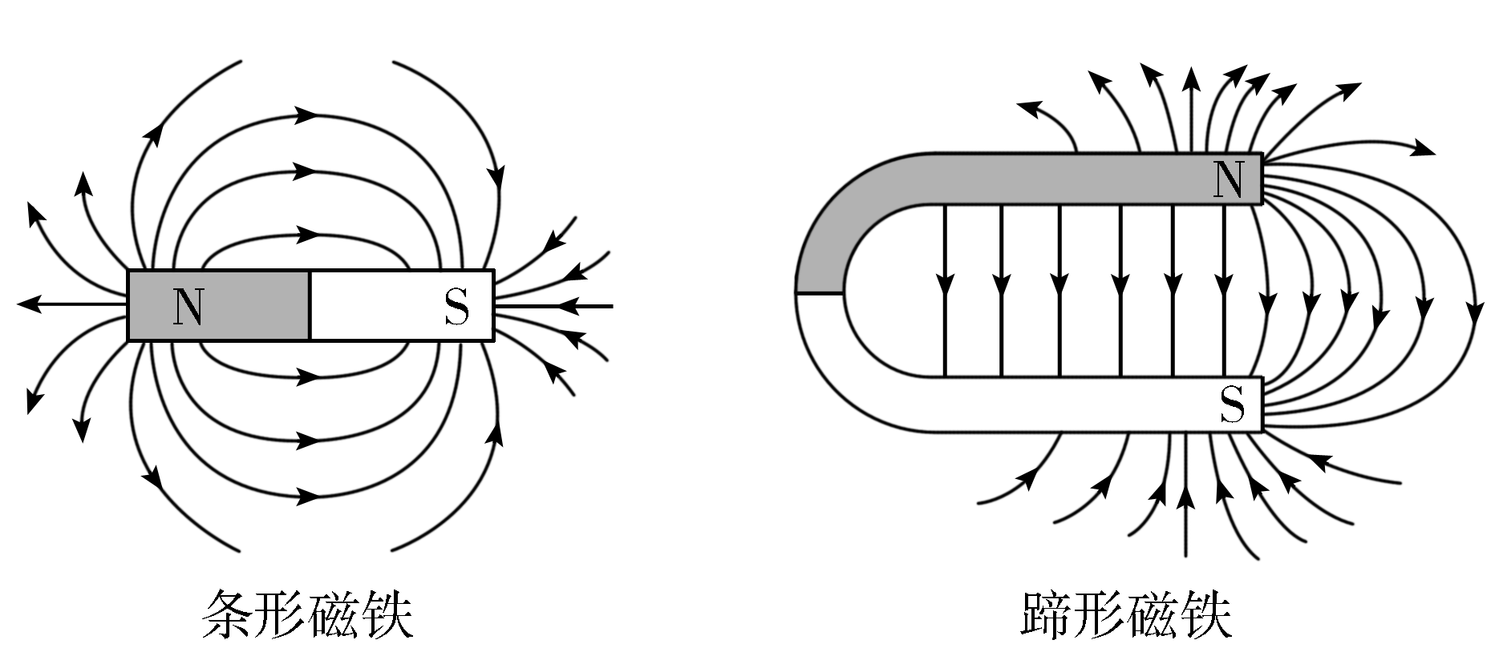
3．电流的磁场
 | 直线电流的磁场 | 通电螺线管的磁场 | 环形电流的磁场
特点 | 无磁极、非匀强，且距导线越远处磁场 越弱 | 与 条形 磁铁的磁场相似，管内为 匀强 磁场且磁场方向 由S极指向N极 ，管外为 非匀强 磁场 | 环形电流的两侧是N极和S极，且离圆环中心越远，磁场 越弱
安培  定则 | 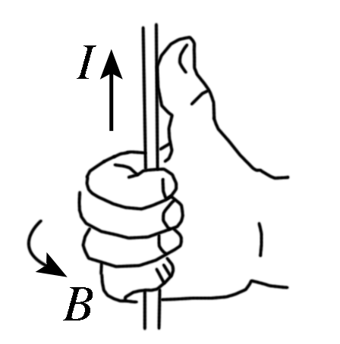 | 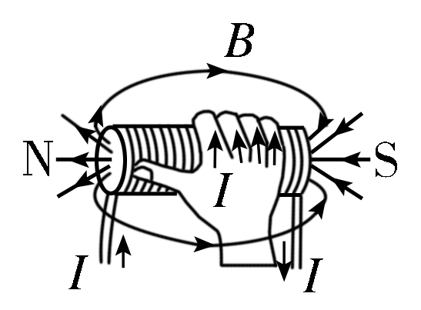 | 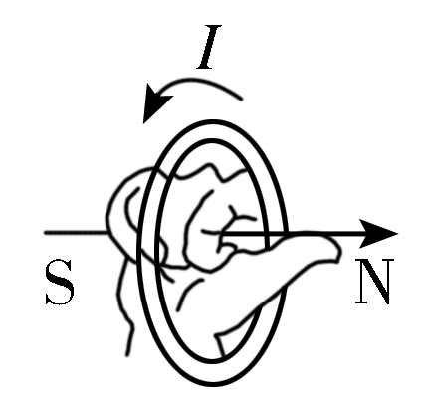
立体  图 | 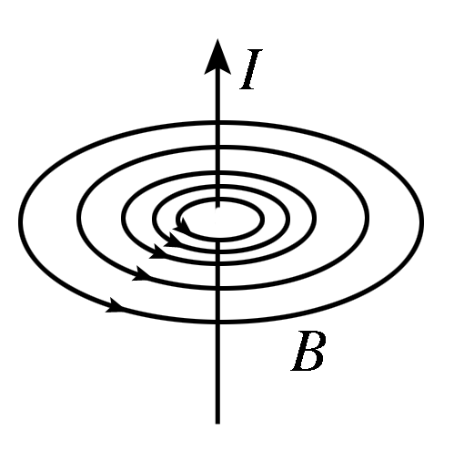 | 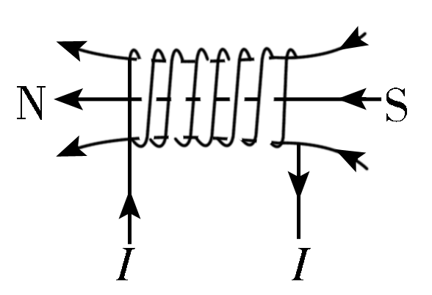 | 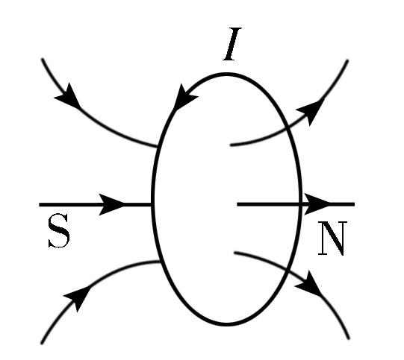
横截  面图 | 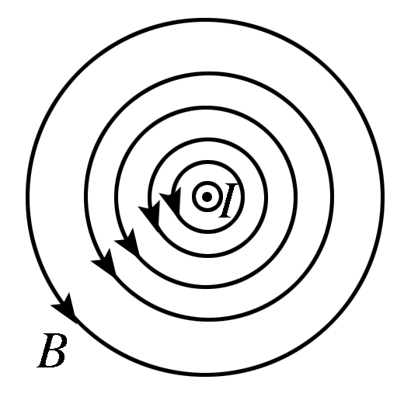 | 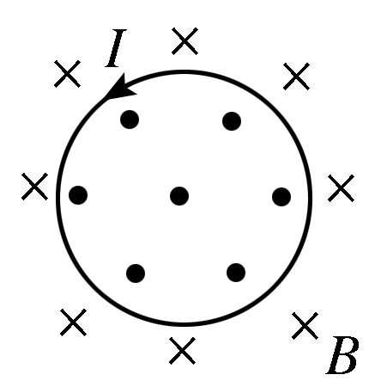 | 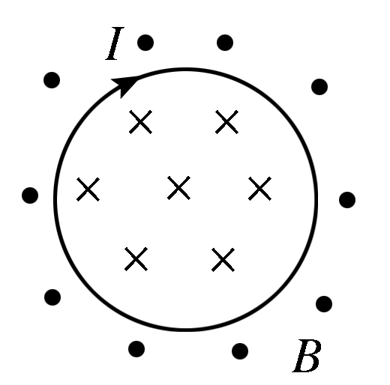
纵截  面图 | 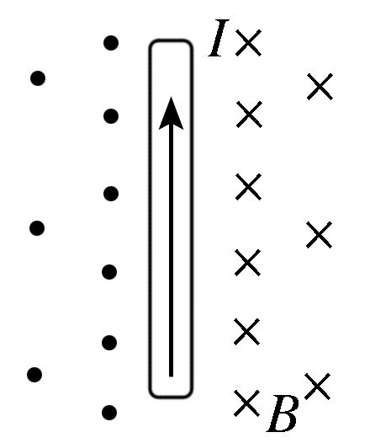 | 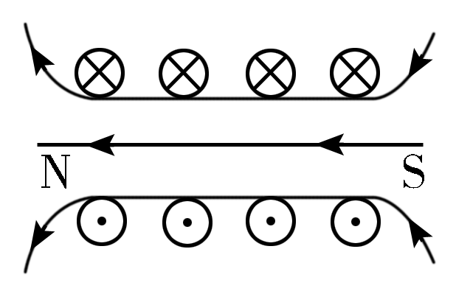 | 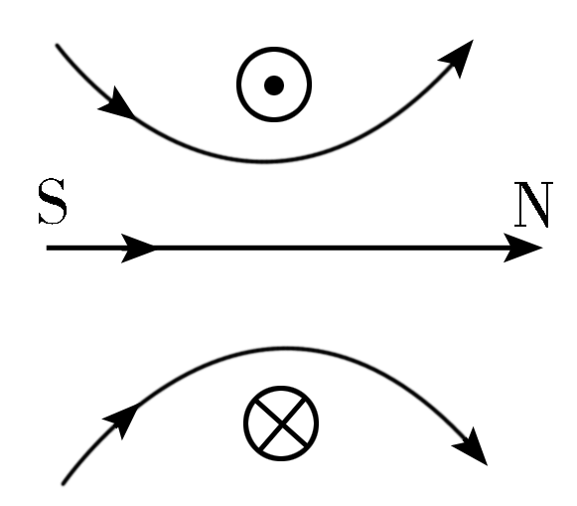
4.地磁场
(1)地磁的N极在地理 南极 附近，S极在地理 北极 附近，磁感线分布如图所示。
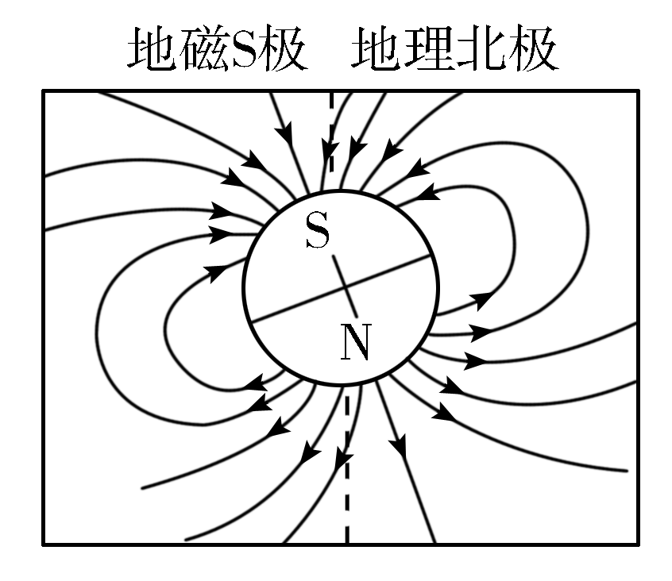
(2)在赤道平面上，距离地球表面高度相等的各点，磁感应强度 大小相等 ，且方向水平 向北 。
(3)地磁场在南半球有竖直向上的分量，在北半球有竖直向下的分量。
（四）安培力的大小与方向
1．安培力的方向：左手定则
(1)伸开左手，让拇指与其余四指 垂直 ，并且都与手掌在同一个平面内。
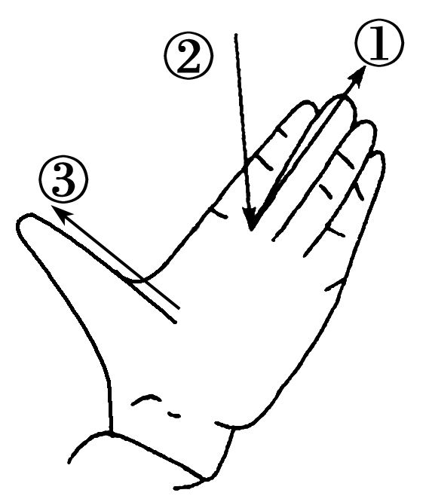
(2)让磁感线从掌心垂直进入，并使 四指 指向电流方向。
(3) 拇指 所指的方向就是通电导线在磁场中所受安培力的方向。
如图，①表示 电流 的方向，②表示 磁场 的方向，③表示 安培力 的方向。
2．安培力的大小
当磁感应强度B的方向与导线方向成θ角时，F＝BILsin θ，这是一般情况下的安培力的表达式，以下是两种特殊情况：
(1)当磁场与电流 垂直 时，安培力最大，F_{max}＝BIL。
(2)当磁场与电流 平行 时，安培力等于零。
3．磁电式电流表的工作原理
磁电式电流表的原理图如图所示。
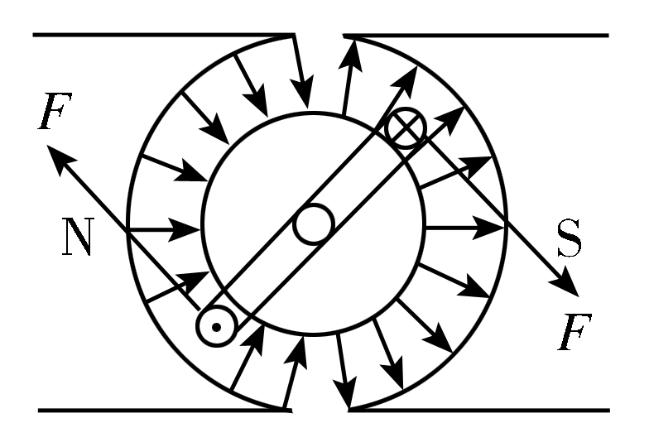
(1)磁场特点
①方向：沿 半径方向 均匀辐射地分布，如图所示；
②强弱：在距轴线等距离处的磁感应强度大小 相等 。
(2)安培力的特点
①方向：安培力的方向与线圈平面 垂直 ；
②大小：安培力的大小与通过的电流成 正比 。
四、引力势能
由于地球和物体间万有引力而具有的势能称为引力势能，以无穷远处的引力势能为零，引力势能的表达式可写为 E_{p} = − $\frac{Gm地m}{r}$（式中 m_{地} 为地球质量，m 为物体质量，r 为物体到地心的距离）。重力势能就是地球表面附近的引力势能。

【例题】
一、电子束焊接机（9分）
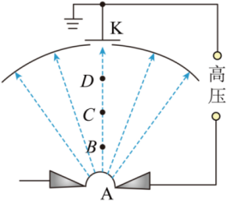
我国自主研发电子束焊接技术，成功焊接了4500米载人深潜器的球壳。电子束焊接机中的电场线如图中虚线所示。K为阴极，A为阳极，两极之间的距离为d。电子所带电荷量的值为e，不考虑电子重力。
- 如图，同一条电场线中有B、C、D三点，在B、C两点分别放置检验电荷，则检验电荷的电势能E_{p}与其电荷量q的关系图中正确的是（ ）
- 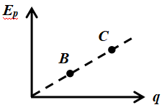B．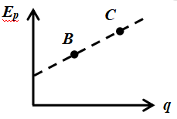C．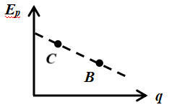D．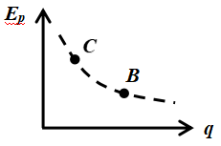
【答案】B。
- （1）如图，B、C间距离与C、D间距离相等，一电子以某一初速度从B点沿直线运动到D点，则B、C间电势差________C、D间电势差（选涂：A．大于， B．小于， C．等于），电子从B点运动到C点的时间__________从C点运动到D点的时间（选涂：A．大于， B．小于， C．等于）。
- 若B点电势为φ_{B}，D点电势为φ_{D}，则电子从B点运动到D点过程中电场力做功为_________________。
【答案】（1）A；B （2）$−\text{e}(φ_{B}−φ_{D})$

二、电流的磁场
受奥斯特的启发某校物理兴趣小组产生了探究电流周围磁场的兴趣。
- 李同学用磁传感器探测通电螺线管的磁感应强度，如图甲，在轴线上的a、b、c三点和外侧的d点中，磁感应强度最大的是______（选涂：A．a点 B．b点 C．c点 D．d点）。随后，该同学将可自由转动的小磁针放在c点，小磁针静止时N极指向为______（选涂：A．向上 B．向下 C．向左 D．向右）
a
b
c
d
甲
【答案】C；D
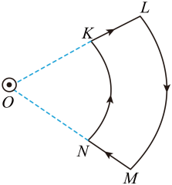
- 刘同学用一根导线围成KLMN回路，如图丙，KN和LM是圆心为O、半径分别为ON和OM的同心圆弧，在O处有电流方向垂直纸面向外的载流直导线。当回路中沿图示方向通过电流时（电源未在图中画出），下列现象正确的是（ ）
丙
A．KL边垂直纸面向里运动
B．线框KLMN将向右平动
C．MN边垂直纸面向里运动
D．线框KLMN将在纸面内绕通过O点并垂直纸面的轴转动
【答案】C
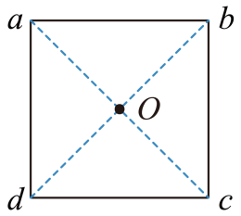
- 赵同学将四根电阻均匀分布的电阻丝连接成一个闭合的正方形线框，O为正方形线框的中点，如图乙。当强度为I的电流从a点流入d点流出时，ad边在O点产生的磁场方向为________________（选涂：A．垂直于纸面向里 B．垂直于纸面向外）。已知直导线在O点产生的磁场大小与流经导线的电流大小成正比，若ad边在O点产生的磁场磁感应强度为B，则整个线框在O点产生的磁场磁感应强度大小为________。
乙
【答案】垂直于纸面向外；0
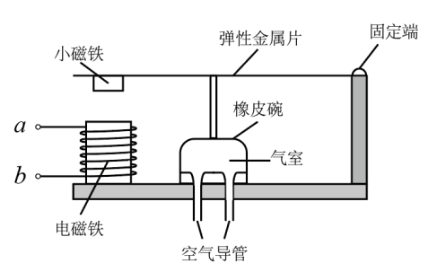
- 张同学探究了一种利用电磁原理制作的充气泵的原理，结构示意图如图所示。其工作原理类似于打点计时器，当电磁铁通入电流时，可吸引或排斥上部的小磁铁，从而带动弹性金属片对橡皮碗下面的气室施加力的作用，达到对外充气的效果。请回答以下问题：
（1）当电流从电磁铁的接线柱a流入时，发现吸引小磁铁向下运动，则电磁铁的上端为_____极，小磁铁的下端为_____极。
（2）你认为这种充气泵是利用直流电好，还是利用交流电好？_____（选涂：A. 交流电 B. 直流电），原因：__________________________________________________。
（3）缠绕电磁铁用的铁芯可分为硬磁性材料和软磁性材料，硬磁性材料在磁场撤去后还会有很强的磁性，而软磁性材料在磁场撤去后就没有明显的磁性了。你认为这种铁芯最好用_________材料制作。
【答案】(1) S；N；A
（2）磁铁通入电流时，可吸引或排斥上部的小磁铁，从而带动弹性金属片对橡皮碗下面的气室施加力的作用，因此要不断出现吸引力、排斥力的相互交替，所以电流方向应该是变化
（3）软磁性
三、物体在场中的运动
电荷在电磁场中的运动、天体在引力场中运动，二者虽所处作用场与研究尺度不同，但核心均围绕力的作用对运动状态的影响，以及不同形式能量之间的相互转化。
- 将一个电荷量为$−2×{10}^{−8}\text{C}$的点电荷，从零电势点S移到M点要克服静电力做功4×10⁻⁸J，则M点电势能$E_{\text{p}M}$=___________J，M点电势$φ_{M}$=________V。若将该电荷从M点移到N点，静电力做功14×10⁻⁸J，则N点电势$φ_{N}$=_______V。
【答案】4×10⁻⁸；-2；5
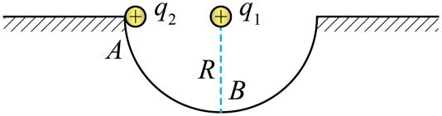
- 如图所示，正电荷q₁固定于半径为R的半圆光滑轨道的圆心处，将另一电荷量为q₂、质量为m的带正电小球，从轨道的A处无初速度释放，则小球运动到B点时的速度大小为______________；小球在B点时对轨道的压力大小为___________。
【答案】$\sqrt{2gR}$；$3mg+k\frac{q_{1}q_{2}}{R^{2}}$
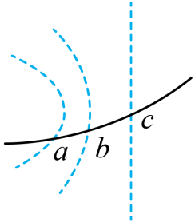
- 如图所示，虚线表示某电场中的三个等势面，相邻面间的电势差相等。一重力不计、带负电的粒子从左侧进入电场，运动轨迹与三个等势面分别交于a、b、c三点，则不正确的是（ ）
A．a点的电势比b点的电势高
B．粒子从a到c电势能不断增加
C．粒子在c点的加速度为零
D．粒子从a到b克服电场力做功等于从b到c克服电场力做功
【答案】C
- 如图所示的坐标系中，x轴上固定一个点电荷Q，y轴上固定一根光滑绝缘细杆（细杆的下端刚好在坐标原点O处）。将一个套在杆上的带电圆环（视为质点）从杆上P处由静止释放，不计重力，圆环从O处离开细杆后恰好绕点电荷Q做圆周运动。下列说法正确的是（ ）
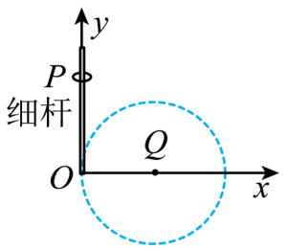
A．圆环沿细杆从P运动到O的过程中，加速度一直增大
B．圆环沿细杆从P运动到O的过程中，速度先增大后减小
C．增大圆环所带的电荷量，其他条件不变，圆环离开细杆后仍然能绕点电荷做圆周运动
D．将圆环从杆上P的上方由静止释放，其他条件不变，圆环离开细杆后仍然能绕点电荷做圆周运动
【答案】C 【解析】A．圆环从P运动到O的过程中，受库仑引力，细杆的弹力，库仑引力沿杆子方向上的分力等于圆环的合力，设PQ连线与杆夹角为θ，对圆环根据牛顿第二定律可得$a=\frac{F_{库}\text{cos}θ}{m}$，向下滑动过程中，F_{库}增大、cosθ减小，滑到O点时，所受的合力为零，故加速度可能先增大后减小，故A错误；圆环从P运动到O的过程中，只有库仑引力做正功，根据动能定理知，动能一直增大，则速度一直增大，故B错误；C．设圆环的电荷量为q，PO间电势差为U，根据动能定理得qU=$\frac{1}{2}$mv²，根据向心力公式得$\frac{kQq}{r^{2}}=m\frac{v^{2}}{r}$，联立解得$r=\frac{kQ}{2U}$，由此可知圆环做匀速圆周运动的半径与圆环所带电荷量无关，增大圆环所带的电荷量，其他条件不变，圆环离开细杆后仍然能绕点电荷做圆周运动，故C正确；D．将圆环从杆上P的上方由静止释放，其他条件不变，则U增大，根据$r=\frac{kQ}{2U}$可知，圆环离开细杆后不能绕点电荷做圆周运动，故D错误。故选C。
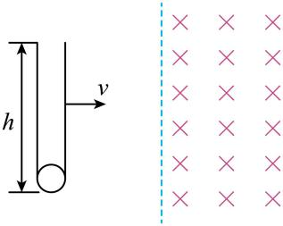
- 如图，下端封闭、上端开口、内壁光滑的细玻璃管竖直放置，管底有一个带电小球，整个装置以一定的速度沿垂直于磁场方向进入方向垂直纸面向内的匀强磁场，由于外力的作用，玻璃管在磁场中的速度保持不变，最终小球从上端管口飞出，下列说法中正确的是（ ）
A．该过程中由水平速度产生的洛伦兹力不做功
B．小球的运动轨迹是一条直线
C．从能量转化角度看小球机械能的增加是因为洛伦兹力做功
D．小球在竖直方向做匀加速运动
【答案】D
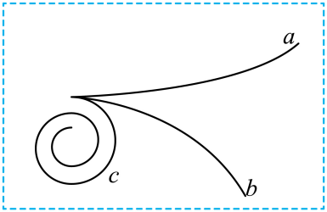
- 三种带电高能粒子$a$、$b$、$c$从左侧穿入云室，粒子运动过程中所带电荷量不变，所产生的径迹如图。云室中的匀强磁场方向垂直纸面向外，且$a$、$b$粒子射入云室时的动量相同。下列判断可能正确的是（ ）
A．$a$粒子带正电，$b$粒子带负电
B．$a$粒子的电荷量大于$b$粒子的电荷量
C．$c$粒子在运动过程中，其动能不断减小
D．$c$粒子在运动过程中，洛伦兹力做负功
【答案】C
- 如图所示虚线为某彗星绕日运行的椭圆形轨道，a、c为椭圆轨道长轴端点，b、d为椭圆轨道短轴端点．已知太阳质量为M，引力常量为G．
（1）当彗日间距为r₁时，彗星速度大小为v₁．求彗日间距为r₂时的彗星速度v₂；
（2）调整运动后，彗星绕太阳以半径R做匀速圆周运动，求发动机对彗星做的功W．
【答案】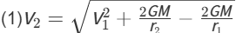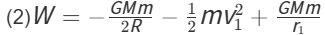
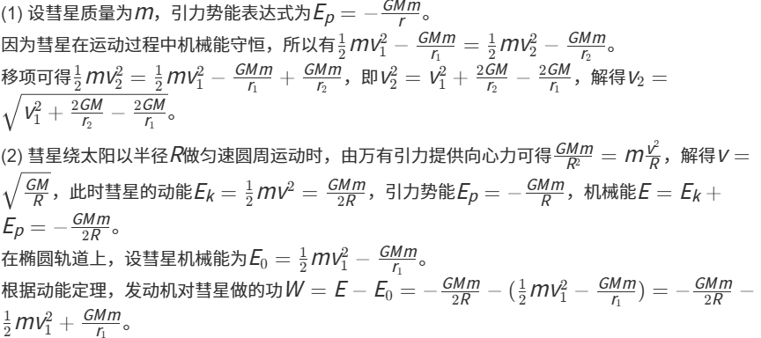
【解析】

四、实验
- 如图甲所示为利用传感器研究电容器的实验电路。
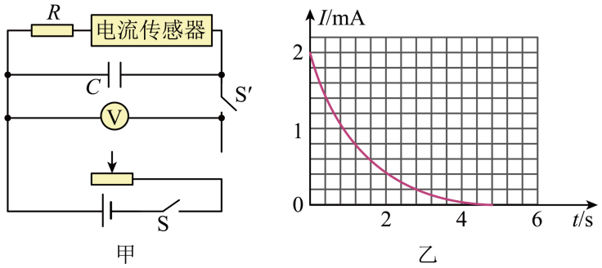
（1）要求电压表示数能从零开始逐渐增大，请将图甲中的电路连接完整；
（2）闭合开关S和$S'$，对电容器C充电，当充电完毕时电压表的示数$U=6.00\text{V}$；然后断开开关S$'$，电容器通过电阻R放电，利用电流传感器得到放电电流I随时间t变化图像如图乙所示，可估算电容器充电完毕时所带电荷量$Q=$______C，则该电容$C=$______F；（保留两位有效数字）
（3）保持滑动变阻器的滑片位置不变，如果将电阻R更换为阻值更大的电阻，重做实验，电容器放电时的$I−t$图像用虚线表示，与原来放电图像进行比较，可能正确的是______。
A．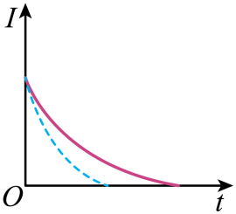B．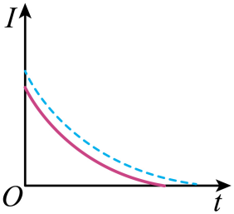C．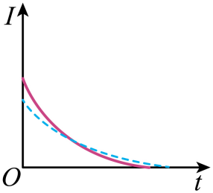D．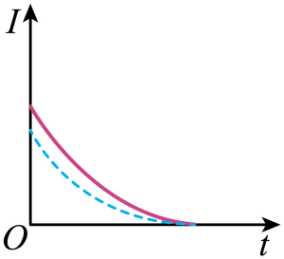

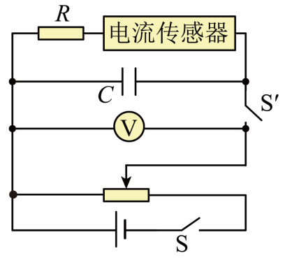
【答案】(1)

- $2.4×{10}^{−3}$；$4.0×{10}^{−4}$
(3) C
- 美国物理学家密立根利用图示的实验装置最先测出了电子的电荷量，该实验被称为“密立根油滴实验”。如图所示，两块水平放置的金属板A、B分别与电源的正、负极相连接，板间产生方向竖直向下的匀强电场，板间有一油滴P由于带负电悬浮在两板间保持静止。
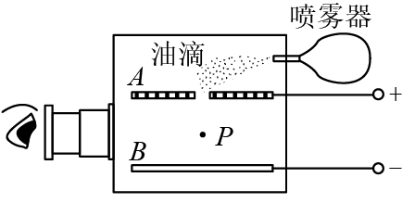
（1）若要测出该油滴的电荷量，则需要测出的物理量是___________。（已知重力加速度为g）
A．油滴的质量m B．两板的长度L C．两板间的电压U D．两板间的距离d
（2）用（1）中所选择的物理量表示出该油滴的电荷量表达式为q＝____________。
（3）（多选）若元电荷为e，则某油滴的电荷量可能为_______。
A．1.6e B．3e C．3.2e D．6e
（4）若要使原本静止的油滴落到下极板，则下列做法可以达到目的是________。
A．保持两极板电压不变，把上极板向下移 B．断开电源，把上极板向上移
C．断开电源，在P点与上极板间插入陶瓷板 D．断开电源，把上极板向右移
【答案】（1）ACD （2）$\frac{mgd}{U}$ （3）BD （4）C

【练习】
- 磁感应强度B的单位是特斯拉，若用国际单位制中的基本单位表示特斯拉，正确的是（ ）
A．N/（A·m） B．kg/（A·s²） C．T D．kg/（A·s）
- 下列说法中正确的是（ ）
A．通电导线在空间中某处不受安培力作用，则该处的磁感应强度一定为零
B．磁感应强度定义式$B=\frac{F}{IL}$，也适用于电流与磁场不垂直的情况
C．小磁针N极所受磁场力的方向就是磁场的方向
D．沿磁感线的方向磁场逐渐减弱
- 如图，在电荷量为 Q 的点电荷产生的电场中，电荷量为 q 的负检验电荷在 A 点受到的电场力为 F。方向水平向左。则A点的电场强度（ ）
Q
F
q
A
-
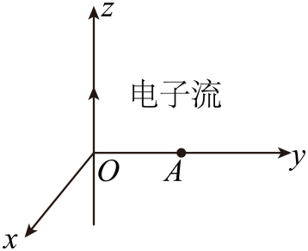
（A）E = F/q，方向水平向左 （B）E = F/q，方向水平向右
（C）E = F/Q，方向水平向左 （D）E = F/Q，方向水平向右
- 如图，一束电子沿z轴正向流动，则在图中y轴上A点的磁场方向是（ ）
A．+x方向 B．﹣x方向
C．+y方向 D．﹣y方向
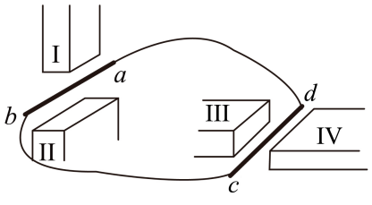
- 如图，两金属棒ab、cd分别置于两个异名磁极之间，组成闭合回路。能使cd棒受到向下磁场力的情况是（ ）
①磁极I为S极，磁极Ⅲ为S极，ab棒向左运动
②磁极I为S极，磁极Ⅲ为S极，ab棒向右运动
③磁极I为N极，磁极Ⅲ为N极，ab棒向左运动
④磁极I为N极，磁极III为N极，ab棒向右运动
A．①②④ B．①②③④ C．②④ D．①③
- 两个半径均为R的带电金属球所带电荷量分别为Q₁和Q₂，当两球心相距3R时，相互作用的库仑力大小为( )
A．F＝k() B．F＞k()
C．F＜k() D．无法确定
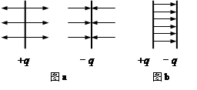
- 相隔很远、均匀带电+q、﹣q的大平板，在靠近平板处的匀强电场电场线如图a所示，电场强度大小均为E。将两板靠近，根据一直线上电场的叠加，得到电场线如图b所示，则此时两板的相互作用力大小为（ ）
A．0
B．qE
C．2qE
D．与两板间距有关
- a、b、c 是匀强电场中同一平面上的三个点，各点的电势分别为 φ_{a} = 10 V，φ_{b} = 2 V，φ_{c} = 6 V，则在下列各示意图中能正确表示该电场强度方向的是（ ）
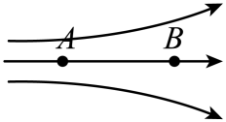
E
E
a
b
c
a
b
c
a
E
b
c
E
a
b
c
（A） （B） （C） （D）
- 如图所示的电场，A、B是一条电场线上的两个点，一带正电的微粒仅在电场力作用下以一定初速度从A点沿电场线运动到B点，其速度-时间图像可能是下图中的（ ）
A．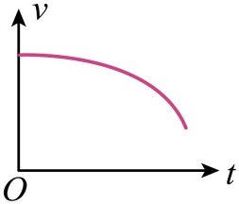 B．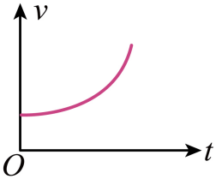 C．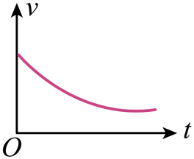 D．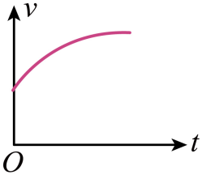
- （多选）如图所示，两个固定倾斜放置的光滑平行金属导轨间距为 L，电阻不计，导轨平面与水平方向的夹角为 θ，导轨上端接入一内电阻可忽略的电源，电动势为 E。一粗细均匀的金属棒电阻为 R，质量为 m，已知当地的重力加速度为 g，金属棒水平放在导轨上且与导轨接触良好，欲使金属棒静止在导轨上不动，则以下说法正确的是（ ）
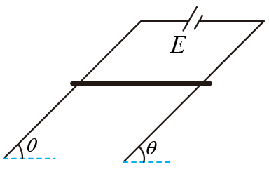
（A）可加竖直向下的匀强磁场，磁感应强度为 B = $\frac{mgRtanθ}{EL}$
（B）可加竖直向上的匀强磁场，磁感应强度为 B = $\frac{mgRtanθ}{EL}$
（C）所加匀强磁场磁感应强度的最小值为 B = $\frac{mgRsinθ}{EL}$
（D）所加匀强磁场磁感应强度的最大值为 B = $\frac{mgRcosθ}{EL}$
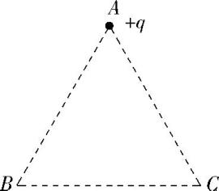
- 如图所示，ABC为等边三角形，电荷量为+q的点电荷固定在A点。先将一电荷量也为+q的点电荷Q₁从无穷远处(电势为0)移到C点，此过程中，静电力做功为-W。再将Q₁从C点沿CB移到B点并固定。最后将一电荷量为-2q的点电荷Q₂从无穷远处移到C点。下列说法不正确的有（ ）
A. Q₁移入之前，C点的电势为$\frac{W}{q}$
B. Q₁从C点移到B点的过程中，所受静电力做的功为0
C. Q₂从无穷远处移到C点的过程中，所受静电力做的功为2W
D. Q₂在移到C点后的电势能为-4W
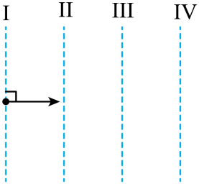
- 如图，虚线Ⅰ、Ⅱ、Ⅲ、Ⅳ代表匀强电场内间距相等的一组等势面。某种带电高能粒子垂直等势面方向射入电场，其经过等势面Ⅰ时的动能为20eV，从等势面Ⅰ运动到等势面Ⅲ的过程中克服电场力做功为12eV。设等势面Ⅲ的电势为零，且该粒子只受电场力作用（ ）
A．该粒子不可能带正电
B．相邻等势面间的电势差为6V
C．该粒子不能运动到等势面Ⅳ
D．该粒子在等势面Ⅱ的电势能为−6eV
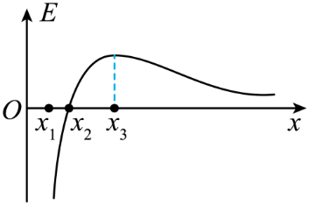
- 如图所示为$x$轴上一段电场线的电场强度$E$随位置$x$的变化图像（场强正方向与$x$轴正方向相同）。下列说法正确的是（ ）
A．若仅考虑电场力作用，试探电荷在$x_{2}$处的加速度最大
B．若仅考虑电场力作用，试探电荷在$x_{3}$处的加速度最大
C．若该电场由$x$轴上的两个不等量异种电荷产生，则带正电的电荷在带负电的电荷的右侧
D．若该电场由$x$轴上的两个不等量异种电荷产生，则电荷量小的电荷在电荷量大的电荷的右侧
- 某回旋加速器的示意图如图所示。磁感应强度大小为 B 的匀强磁场仅分布于两个相同且正对的半圆形中空金属盒 D₁、D₂ 内，且与金属盒表面垂直。交变电源通过 Ⅰ、Ⅱ 分别与 D₁、D₂ 相连，仅在 D₁、D₂ 缝隙间的狭窄区域产生交变电场。初动能为零的带电粒子自缝隙中靠近 D₂ 的圆心 O 处经缝隙间的电场加速后，以垂直磁场的速度进入 D₁。
D₁
D₂
B
O
Ⅰ
Ⅱ
（1）粒子在 D₁、D₂ 运动过程中，洛伦兹力对粒子做功为 W、冲量为 I，则（ ）
A．W = 0，I = 0 B．W ≠ 0，I = 0 C．W ≠ 0，I ≠ 0 D．W = 0，I ≠ 0
（2）¹₁H 核和 ³₁H 核自图中 O 处同时释放，Ⅰ、Ⅱ 间电势差绝对值始终为 U，电场方向做周期性变化，¹₁H 核在每次经过缝隙间时均被加速（假设粒子通过缝隙的时间和粒子间相互作用可忽略）。¹₁H 核完成 3 次加速时的动能与此时 ³₁H 核的动能之比为（ ）
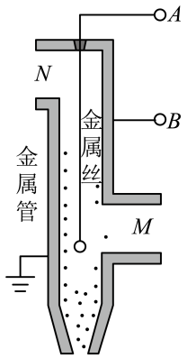
A．1∶3 B．1∶9 C．1∶1 D．9∶1 E．3∶1
- 如图是静电除尘装置的示意图，烟气从管口M进入，从管口N排出，当金属丝A、B两端接直流高压电源后，可实现减少排放烟气中粉尘的目的。为提高除尘的效率，A端应接直流高压电源的_______（选填：A．正极 B．负极），在除尘过程中，粉尘吸附的是空气分子在强电场作用下电离生成的_______（选填：A．阳离子 B．电子）。
图中越靠近金属丝A附近的电场______（选填：A．越强 B．越弱）
- 试回答下面各个与磁通量相关的问题：
（1）如图（a）所示，磁感应强度 B 垂直于面积 S_{A} 和 S_{B}，那么，通过面积 S_{A} 和 S_{B} 的磁通量的关系是 Φ_{A} ____ Φ_{B}。（填“>”、“<”或“=”）
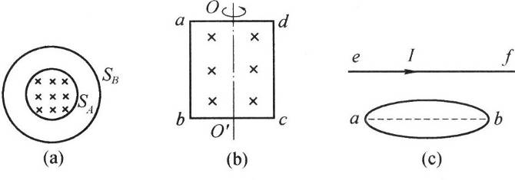
（2）如图（b）所示，在磁感应强度为 B 的匀强磁场中，面积为 S 的闭合线圈 abcd 垂直于磁场放置。现将线圈绕对称轴转过 180°，在这个过程中通过线圈的磁通量的变化量大小为________。
（3）如图（c）所示，ab 是水平面上一个圆形线圈的直径，在过 ab 的竖直平面内有一根通电直导线 ef，且 ef 平行于 ab，当 ef 竖直向上平移时，穿过圆面积的磁通量将（ ）
（A）逐渐变大 （B）逐渐变小 （C）始终为零 （D）不为零，但始终不变
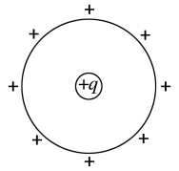
- 如图所示，半径为R的绝缘球壳上电荷均匀分布，带电荷量为＋Q，另一电荷量为＋q的点电荷放在球心O上，由于对称性，点电荷受力为零.现在球壳上挖去半径为r(r≪R)的一个小圆孔，则此时置于球心的点电荷所受静电力的大小为___________，方向为________________(已知静电力常量为k)。
- 小李同学利用电容器极板和电介质板制成了一个电容式位移传感器，如图所示，当被测物体向左移动，会带动电介质板插入电容器极板间，在此过程中
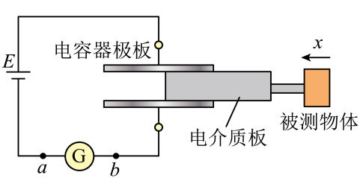
（1）电容器极板带电量____。
A．减小 B．不变 C．增大
（2）流经灵敏电流计G的电流方向为____。
A．a到b B．先a到b再b到a
C．b到a D．先b到a再a到b
- 如图为某质谱仪的原理图。真空中，一质量为 m、带电量为 q 的正离子以大小为 v₀ 的初速度沿 x 轴运动，经长度为 l 的区域 Ⅰ 后，运动到与区域 Ⅰ 边界相距为 L 的 yOz 平面。若在区域 Ⅰ 中仅存在沿 y 轴正方向的匀强电场，电场强度大小为 E。求：离子落在 yOz 平面上时距原点 O 的距离 s。
+q
v₀
Ⅰ
l
L
z
y
x
O

- 如图，粗糙水平轨道$\text{BC}$的长度为$3R$，左右各固定一个光滑四分之一圆形轨道，轨道半径为$R$，一个质量为$m$的小球从$A$点处下滑，初速度为零，刚好在第一次到达$C$点时静止（此时无电场）。重力加速度为$g$。求:
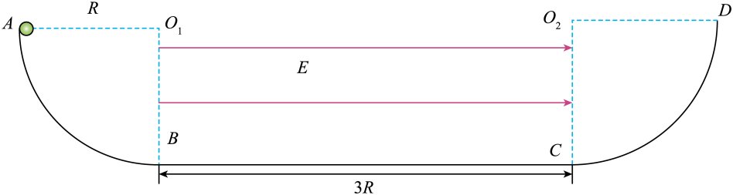
（1）小球运动至$B、C$中点处时克服滑动摩擦力做功的功率$P$
（2）在水平轨道上方（不包含圆形轨道）加上水平向右的匀强电场，并使小球带上正电荷$q$，仍从$A$点初速度为零下滑，小球第一次到达$D$点处时对轨道的压力为重力的3倍。求:
（i）匀强电场的场强大小$E$。
（ii）小球能否第二次从$C$点上滑至$D$点？如果能，求出达到$D$点的瞬时速度，如果不能说明理由。

